周口店中学2014—2015学年度第二学期期中考试试卷
学校 班级 姓名 学号
密 封 线
高 二 年 级 化 学
成绩
可能用到的原子量：Na 23、S 32、H 1、C 12、O 16
第Ⅰ卷 选择题
一、选择题（共25小题，每小题只有一个正确答案，每小题2分共计50分）
1. 未来新能源的特点是资源丰富，在使用时对环境无污染或污染很小，且有些可以再生。下列属于最有希望的新能源的是（ ）
①天然气 ②煤 ③核能 ④太阳能 ⑤生物质能 ⑥风能 ⑦氢能
- ①②③④ B. ②⑤⑥⑦ C. ①③④⑤⑥ D. 除①②外
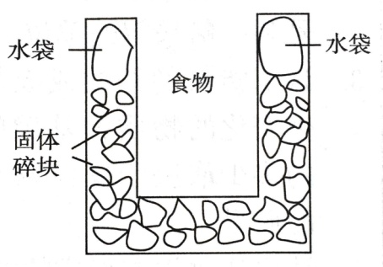
2. 右图是一个一次性加热杯的示意图，当水袋破裂时，水与固体碎块混合，杯内食物温度逐渐上升，制造此加热杯可选用的固体碎块是（ ）
A. 硝酸铵 B. 生石灰
C. 氯化镁 D. 食盐
3. 已知氢气的燃烧热为286 kJ/mol；且H₂O(g) = H₂O(l) ΔH = —44 kJ/mol。下列热化学方程式正确的是（ ）
- 2H₂(g) + O₂(g) = 2H₂O(g) ΔH = —286 kJ/mol
- 2H₂(g) + O₂(g) = 2H₂O(g) ΔH = —572 kJ/mol
- H₂(g) + $\frac{c(\text{CO})⋅c(H_{2}O)}{c({\text{CO}}_{2})⋅c(H_{2})}$O₂(g) = H₂O(g) ΔH = —330 kJ/mol
- H₂O(g) = H₂(g) + $\frac{1}{2}$O₂(g) ΔH = + 242 kJ/mol
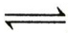
4. 已知反应A 2B，A、B的浓度变化如图所示，下列反应速率正确的是（ ）
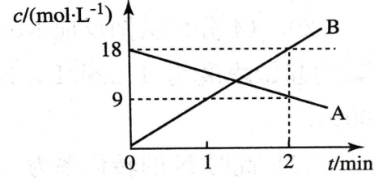
- v（A）= 9 mol/(L·min)
- v（B）= 18 mol/(L·min)
- v（A）= 4.5 mol/(L·min)
- v（B）= 4.5 mol/(L·min)
5. 已知反应2M(g) + 2N(g) xP(g) + 2Q(g)，将4 mol M和2 mol N混合，充入到2 L密闭容器中，2 min后达到平衡时，生成1.6 mol P，又测得v（Q）为0.2 mol/(L·min)。下列说法正确的是（ ）
- N的转化率是20%
- x = 4
- 平衡时M的物质的量为2.8 mol
- 平衡时气体总压强比原来减小
6. 已知反应N₂(g) + 3H₂(g) 3NH₃(g) ΔH < 0，能增大正反应速率的措施是（ ）
- 通入N₂ B. 扩大容器容积 C. 移去部分NH₃ D. 降低体系温度
7. 对一已经达到化学平衡的体系，下列说法正确的是（ ）
- 化学反应速率变化时，化学平衡一定发生移动
- 化学平衡发生移动时，化学反应速率一定变化
- 正反应进行的程度越大，正反应速率一定越大
- 使化学反应速率发生变化，而化学平衡不移动的影响因素，一定是催化剂
8. 工业通过氨的催化氧化制取硝酸，其中一个反应3NO₂(g) + H₂O(l) 2HNO₃(aq) + NO(g) ΔH < 0，现欲提高反应物NO₂的转化率，增加硝酸的产量，下列采取的措施可行的是（ ）
- 增加压强 B. 加大水量 C. 升高温度 D. 加入催化剂
9. 下列说法错误的是（ ）
- NH₄NO₃溶于水虽然吸热，但其溶于水是自发过程
- 加热液体（温度高于沸点）会自发转变成气体，可用晗判据解释
- 对于同一物质来讲，熵值的大小与其状态有关，固态物质的熵值通常最小
- 正确判断化学反应能否自发进行，要综合考虑反应的ΔH和ΔS
10. 向紫色Cr₂(SO₄)₃溶液中加入NaOH溶液至析出蓝灰色沉淀，此时，溶液中存在着如下平衡：Cr³⁺（紫色）+ 3OH⁻ Cr(OH)₃（灰蓝色） CrO₂⁻（绿色）+ H⁺ + H₂O。将上述悬浊液等分为两份，向a试管中加入适量的NaOH溶液，向b试管中加入适量的H₂SO₄溶液。a、b试管中溶液颜色最终分别为（ ）
选项 | A | B | C | D
a试管 | 紫色 | 蓝灰色 | 绿色 | 蓝灰色
b试管 | 绿色 | 绿色 | 紫色 | 紫色
11. 一定温度下,对于反应：H₂(g) + I₂(g) 2HI(g)，起始时加入氢气、碘蒸气和碘化氢气体的浓度不同，则平衡常数（ ）
A. 一定相同 B. 一定不同 C. 可能不同 D. 无法确定
12. 在一密闭容器中加入A、B、C三种气体，在温度为T K和（T+10）K时，测得各物质的浓度如下表，据此得出的下列结论中正确的是（ ）
温度  学校 班级 姓名 学号  密 封 线 | T K |  |  |  | (T+10)K
测定时刻/s | t₁ | t₂ | t₃ | t₄ | t₅
c（A）/mol·L⁻¹ | 6 | 3 | 2 | 2 | 2.2
c（B）/mol·L⁻¹ | 5 | 3.5 | 3 | 3 | 3.1
c（C）/mol·L⁻¹ | 1 | 2.5 | 3 | 3 | 2.9
A. 在t₃时刻反应已经停止
B. 升高温度，该反应的化学平衡常数将增大
C. 在t ₃时刻，若增大压强，则A的转化率将减小
D. 在t₂~ t₃内，A的平均反应速率为$\frac{1}{t_{3}−t_{2}}$mol·（L·s）⁻¹
13. 已知反应2SO₂ + O₂ 2SO₃，下列判断正确的是（ ）
- 2 mol SO₂和足量O₂反应，必定生成2 mol SO₃
- 平衡时，SO₂消耗速率必定等于O₂生成速率的两倍
- 其他条件不变，增大压强，平衡必定向正反应方向移动
- 平衡时，SO₂浓度必定等于O₂浓度的两倍
14. 可逆反应 mA(g) + nB(g) pC(g)，在不同温度T、压强p下，生成物C的物质的量分数x（C）的变化情况，如图所示。下列对该反应的判断正确的是（ ）
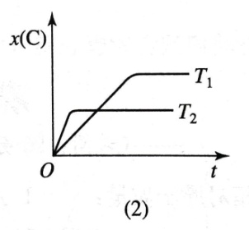
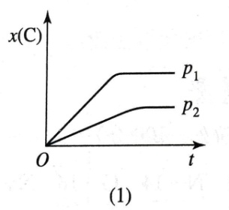

- 吸热反应，m + n < p B. 吸热反应，m + n > p
- 放热反应，m + n < p D. 放热反应，m + n > p
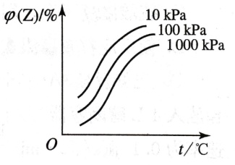
15. 温度和压强对X + Y 2Z反应的影响，如图所示。图中横坐标表示温度，纵坐标表示平衡混合气体中Z的体积分数。下列对于该反应的叙述正确的是（ ）
- 正反应为放热反应
- X、Y、Z均为气体
- X和Y中只有一种是气态，Z为气态
T/℃
- 逆反应的ΔH > 0
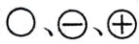
16. 若用分别表示分子、阴离子、阳离子（不包括水分子和由水电离出的离子），则下列示意图可表示弱电解质电离情况的是（ ）
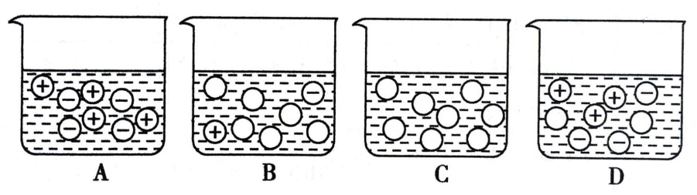

17. 下列关于电离常数的说法正确的是（ ）
A. 电离常数随着弱电解质浓度的增大而增大
B. CH₃COOH的电离常数表达式为$K_{a}=\frac{c({\text{CH}}_{3}\text{COOH})}{c(H^{+})⋅c({\text{CH}}_{3}{\text{COO}}^{−})}$
C. 电离常数只受温度影响，与浓度无关
D. CH₃COOH溶液中加入少量CH₃COONa固体，电离常数减小
18. 将0.1 mol/L的NH₃·H₂O溶液加水稀释，下列说法正确的是（ ）
A. $\frac{c({\text{NH}}_{4}^{+})}{c({\text{NH}}_{3}⋅H_{2}O)}$的值减小
B. OH⁻的物质的量减小
C. $\frac{c({\text{NH}}_{4}^{+})⋅c({\text{OH}}^{−})}{c({\text{NH}}_{3}⋅H_{2}O)}$的值减小
D. NH₄⁺的浓度减小
19. 某温度时,测得纯水中c(H⁺)=2×10⁻⁷ mol/L，则此时c(OH⁻)为（ ）
A. 0.5×10⁻⁷ mol/L B. 1×10⁻⁷ mol/L
C. 2×10⁻⁷ mol/L D. 4×10⁻⁷ mol/L
20. 下列溶液一定呈中性的是（ ）
A. pH=7的溶液
B. c（H⁺）= c（OH⁻）的溶液
C. 强酸、强碱以等物质的量反应得到的溶液
D. 非电解质溶于水得到的溶液
21. 下列说法正确的是（ ）
A. 水的电离方程式：H₂O = H⁺ + OH⁻
学校 班级 姓名 学号
密 封 线
B. pH=7的溶液一定是中性溶液
C. 升高温度，水的电离程度增大
D. 将稀醋酸加水稀释时，c（H⁺）减小，c（OH⁻）也减小
22. 常温下，下列四种溶液中，由水电离出的氢离子浓度之比为（ ）
①pH=0的盐酸 ②0.1 mol/L的盐酸 ③0.01 mol/L的NaOH溶液 ④pH=11的NaOH溶液
A. 1:10:100:1000
B. 0:1:12:11
C. 14:13:12:11
D. 14:13:2:3
23. 用标准盐酸滴定未知浓度的NaOH溶液，如果测得结果偏低，则产生误差的原因可能是（ ）
A. 滴定过程中，锥形瓶中有溶液溅出
B. 锥形瓶用蒸馏水洗净后，未经干燥即进行滴定
C. 酸式滴定管未用标准盐酸润洗
D. 滴定前酸式滴定管尖嘴部分有气泡，滴定终止时气泡消失
24. 常温下，pH=13的强碱溶液与pH=2的强酸溶液混合，所得混合溶液的pH=11，则强碱与强酸的体积比是（ ）
A. 11:1 B. 9:1 C. 1:11 D. 1:9
25. 如图所示，能表示人体大量喝水时，胃液的pH变化的图像是（ ）
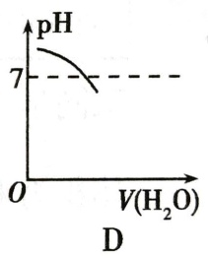
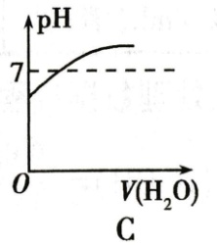
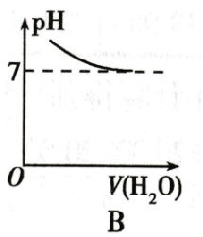
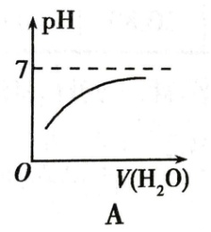

第Ⅱ卷 非选择题（共50分）
26. 下列物质：①石墨 ②三氧化硫 ③液态氯化氢 ④氯气 ⑤熔融的硫酸钾 ⑥氯化钠晶体 ⑦硫酸溶液 ⑧乙醇 ⑨冰醋酸 ⑩NH₃·H₂O
其中能够导电的是______________________；（填序号，下同）
强电解质是____________________________；
弱电解质是____________________________；
非电解质是____________________________。
27. H₂S溶于水的电离方程式为___________________________________________。
①向H₂S溶液中加入CuSO₄溶液时，电离平衡向_________（填“正向”或“逆向”，下同）移动，c（H⁺）_______（填“增大”“减小”或“不变”，下同），c（S²⁻）________；
②向H₂S溶液中加入NaOH固体时电离平衡向_________移动，c（H⁺）_______，c（S²⁻）________；
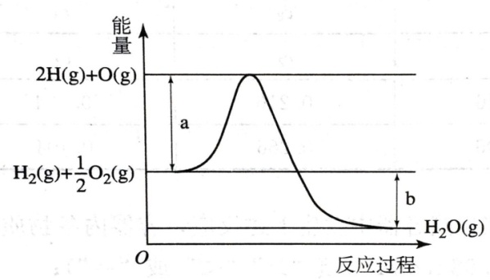
28. 已知H₂O(g) = H₂(g) + $\frac{1}{2}$O₂(g)，反应过程中能量变化如图所示。请回答下列问题：

- 图中a表示___________；
- 该反应ΔH ______0（填“<”或“>”）。
- 29. 在容积固定的密闭容器中，发生反应CO₂(g) + H₂(g) CO(g) + H₂O(g)，化学平衡常数K和温度t的关系如下表：
t/℃ | 700 | 800 | 830 | 1000 | 1200
K | 0.6 | 0.9 | 1.0 | 1.7 | 2.6
请回答下列问题：
- 该反应的化学平衡常数表达式为K = ______________________；
- 该反应为_________反应（填“吸热”或“放热”。）
- 能判断该反应达到化学平衡状态的是________（填字母）。
- 容器中总压强不变
- 混合气体中c（CO）不变
学校 班级 姓名 学号
密 封 线
- H₂消耗的速率与H₂O消耗的速率相等
- c（CO₂）= c（CO）
30. 在容积为10 L的容器中，通入一定量的CO和H₂O(g)，在850℃时发生反应CO(g) + H₂O CO₂(g) + H₂(g) ΔH < 0。CO和H₂O浓度变化如图所示。
（1）则0~4 min内反应速率v（CO）为__________mol/(L·min)；
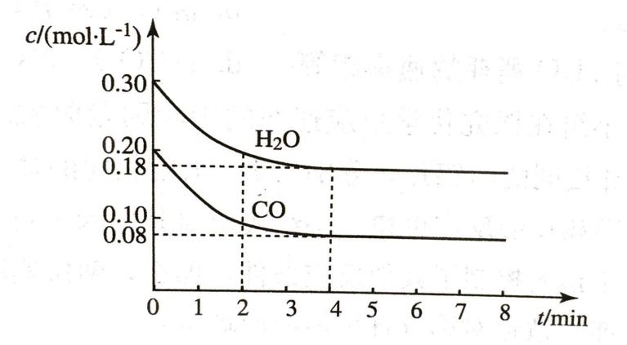

（2）1000℃时，在相同容器中发生上述反应，容器内各物质的浓度变化如下表。
1000℃时物质浓度的变化
t/min | c(CO)/(mol·L⁻¹) | c(H₂O)/(mol·L⁻¹) | c(CO₂)/(mol·L⁻¹) | c(H₂)/(mol·L⁻¹)
0 | 0.200 | 0.300 | 0 | 0
1 | 0.138 | 0.238 | 0.062 | 0.062
2 | c₁ | c₂ | c₃ | c₃
4 | c₁ | c₂ | c₃ | c₃
5 | 0.116 | 0.216 | 0.084 | 0.084
6 | 0.096 | 0.266 | 0.104 | 0.104
①c₁数值_____0.08 mol/L（填“<” “>” 或“=”）；
②表中5~6 min之间数值发生变化，可能的原因是_______（填字母）。
- 增加水蒸气
- 降低温度
- 使用催化剂
- 增加氢气浓度

31. 现用盐酸标准溶液来测定NaOH溶液的浓度。滴定时有下列操作：
①向溶液中加入1~2滴指示剂。
②取20.00 mL标准溶液放入锥形瓶中。
③用氢氧化钠溶液滴定至终点。
④重复以上操作。
⑤配制250 mL盐酸标准溶液。
⑥根据实验数据计算氢氧化钠的物质的量浓度。
（1）以上各步中，正确的操作顺序是________________________________（填序号），上述②中使用的仪器除锥形瓶外，还需要_____________，使用________作指示剂。
（2）滴定并记录V（NaOH）的初、终读数。数据记录如下表：
滴定次数 | 1 | 2 | 3 | 4
V（标准溶液）/mL | 20.00 | 20.00 | 20.00 | 20.00
V（NaOH）/mL（初读数） | 0.10 | 0.30 | 0.00 | 0.20
V（NaOH）/mL（终读数） | 20.08 | 20.30 | 20.80 | 20.22
V（NaOH）/mL（消耗） | 19.98 | 20.00 | 20.80 | 20.02
某同学在处理数据过程中计算得到平均消耗NaOH溶液的体积为
V(NaOH) = $\frac{\text{19}\text{.}\text{98}+\text{20}\text{.}\text{00}+\text{20}\text{.}\text{80}+\text{20}\text{.}\text{02}}{4}$mL = 20.02 mL
他的计算合理吗？ 。理由是 。
通过仪器测得第4次滴定过程中溶液pH随加入氢氧化钠溶液体积的变化曲线如下图所示，则a 20.02(填“＞”“＜”或“=”）。
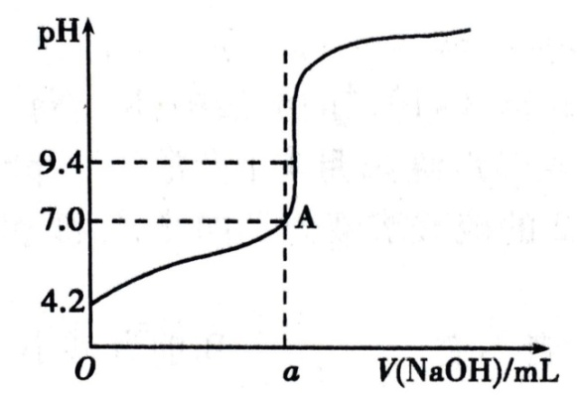
周口店中学2014—2015学年度第二学期期中考试
高 二 化 学 答 案
第Ⅰ卷 选择题（共50分）
1 | 2 | 3 | 4 | 5 | 6 | 7 | 8 | 9 | 10 | 11 | 12 | 13
D | B | D | C | B | A | B | A | B | C | A | D | B
14 | 15 | 16 | 17 | 18 | 19 | 20 | 21 | 22 | 23 | 24 | 25
D | C | B | C | D | C | B | C | A | A | D | A
第Ⅱ卷 非选择题（共50分）
26. （共8分，每空2分）
①⑤⑦；③⑤⑥；⑨⑩；②⑧
27. （共8分）
（1）（共2分，写不全得1分，写错不得分）
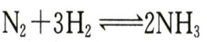
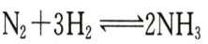
离子方程式：H₂S H⁺ + HS⁻ HS⁻ H⁺ + S²⁻
（2）（共6分，每空1分）
①正向；增大；减小；②正向；减小；增大
28. （共4分，每空2分）
（1）活化能；（2）＜
29. （共7分）
（1）（2分）$\frac{c(\text{CO})⋅c(H_{2}O)}{c({\text{CO}}_{2})⋅c(H_{2})}$ ；（2）（1分）吸；
（3）（4分，选不全得2分，选错不得分）bc
30. （共9分，每空3分）
（1）0.03； （2）① ＞ ；② a
31. （共14分）
（1）（6分，每空2分）⑤②①③④⑥；酸式滴定管；酚酞
（2）不合理（2分）；第3组数据明显偏大，不应采用（4分）；＜（2分）

